SGF. IES Haría
UT5. Actividad 3

Sistema servidor proxy con Squid



Objetivos de la actividad:

Configuración de un sistema de proxy

Duración prevista:

3 horas aproximadamente.

Software:

Distribución Ubuntu Server y squid.

Mínimos que se persiguen en la actividad:

- Entender el funcionamiento de un servicio de proxy web y las ventajas e inconvenientes que provee.
- Instalación y configuración básica de un servicio de proxy-web
- Configuración de las diferentes opciones de un servicio de proxy-web (modo cache, modo transparente, filtrado y autenticación)

Documentación:

- https://help.ubuntu.com/community/Squid
- http://www.webdnstools.com/articles/squid-proxy-authentication

Pasos de la Actividad:

Enunciado del supuesto que vamos a resolver:

Se va a trabajar con la máquina virtual de Ubuntu Server en la que configuramos el cortafuegos Shorewall. Esta máquina tenía dos tarjetas de red:
- Una en modo puente que nos conecta a la red de clase y que hace las funciones de acceso externo.
- Otra en modo red interna conectada a la red 192.168.9.0/24 en la que se ubican los equipos cliente de la red local simulada.
También utilizaremos una máquina conectada a la misma red interna que el servidor y que hara las funciones de cliente para comprobar el correcto funcionamiento del sistema.

El equipo servidor hará de encaminador del equipo de la red interna y tendrá habilitado el NAT de forma que la tarjeta de red en modo puente del servidor hará de interfaz “pública” de nuestro sistema.

Al equipo servidor le instaremos el software de proxy squid y configuraremos las diferentes funcionalidades que este software provee.

Pasos de la actividad:

0) Esquema de la red

Para comprender mejor la práctica realiza un esquema (en papel o soporte electrónico) del escenario de red que se va a utilizar. Detallando las máquinas involucradas, los dispositivos de interconexión y las direcciones IP de red y de los equipos.

1) Configuración inicial de las máquinas virtuales

Ubuntu server con firewall(suponiendo tarjetas de red son enp0s3 y enp0s8):
- enp0s3: 172.16.132.x/16 ← x tu número de equipo
- Configura en eth0 la puerta de enlace de clase 172.16.0.1 para que el equipo tenga acceso externo
- enp0s8: 192.168.9.1/24
- DNS: 172.16.0.1
- Cache de paquetes activado
- Shorewall:
- Configuración típica para dos interfaces.
- Enrutamiento y NAT activado.
- Acceso por ssh al servidor habilitado para poder administrarlo.
- Equipo de la red interna tiene como política por defecto aceptar para todo el tráfico dirigido de loc a net.
- Equipo de la red interna tiene como política por defecto denegar para todo el tráfico dirigido de loc a $FW y de $FW a net. Iremos habilitando conexiones a medida que las vayamos necesitando.
- De entrada habilitaremos:
- El acceso por ssh de net a $FW para poder administrar el servidor.
- El acceso por DNS y web de $FW a net para que el servidor pueda acceder a internet y al cache de paquetes.
Equipo cliente:
- enp0s3: 192.168.9.2/24
- puerta de enlace 192.168.9.1
- DNS: 172.16.0.1

Después de realizar la configuración anterior comprueba que hay conectividad entre todos los equipos y que tanto el servidor como la máquina interna tienen acceso a Internet.

2) Instalación y configuración inicial de squid

Para instalar squid en Ubuntu Server ejecutamos:

$ sudo apt-get install squid

Para la configuración inicial de squid editamos el fichero /etc/squid/squid.conf. El fichero de configuración de squid es muy extenso y está ampliamente documentado. Las modificaciones no las podemos realizar en donde queramos ya que el orden es importante.

Para distinguir las diferentes partes del fichero squid inicia cada una con una línea de la forma:

# TAG: nombre

Donde nombre depende del aspecto a configurar en esa parte del fichero.

Realizamos las siguientes acciones:

Antes de modificar cualquier fichero de configuración es buena costumbre hacer una copia de respaldo del mismo:

$ cd /etc/squid
$ sudo cp squid.conf squid.conf.original

Averigua el puerto por defecto por el que escucha squid, lo puedes localizar en la directiva http_port del fichero de configuración (# TAG: http_port) y configura shorewall para que el servidor acepte conexiones de la red interna a dicho puerto. Inserta la línea añadida al fichero /etc/shorewall/rules:

No olvides reiniciar shorewall para que se apliquen los cambios.

Normalmente se asigna a squid 1/3 de la RAM del equipo. Averigua con el comando free la memoria RAM de la máquina virtual y asigna en el apartado cache_mem del fichero de configuración de squid la cantidad de MB adecuados. Inserta captura de pantalla:

Asignando un nombre visible al servidor proxy. La directiva visible_hostname permite configurar el nombre con el que squid publica el servicio. Configura squid para que este parámetro valga proxy_xy donde xy es tu número de equipo

Squid utiliza listas de control de acceso para definir los permisos de acceso. Para que a los equipos de la red interna puedan navegar por hemos de realizar dos pasos:

- por un lado definir una lista que englobe a los equipos de la red local. Buscamos en el fichero, dentro de la etiqueta acl, la línea acl localnet y la descomentamos para que quede de la forma:

acl localnet src 192.168.9.0/24

- A continuación permitimos acceso por http a los equipos de la lista definidos en el apartado anterior. En la etiqueta http_access, buscamos la línea descomentada que pone http_access deny all y en la línea anterior a la misma insertamos:

http_access allow localnet

Nota: para que squid funcione correctamente las lista deben estar creadas en el fichero antes de que se les asigne permiso. Además, a una petición recibida se le aplican las reglas de acceso en orden; la primera que cumpla la petición es la que se aplica por eso todas las reglas deben estar antes de la regla por defecto en la que se deniega todo: http_access deny all

Cuando hayamos terminado la configuración reiniciamos squid para que aplique los cambios:

$ sudo systemctl restart squid

3) Configuración del cliente

Para que el equipo navegador del equipo interno acceda a Internet a través del proxy le hemos de indicar al navegador (o al sistema operativo) que las peticiones web pasen a través del proxy. En la mayoría de navegadores se siguen pasos similares. En el caso de Firefox, accedemos a las opciones avanzadas, seleccionamos la pestaña red, hacemos clic en el botón configuración en el apartado de conexión a Internet y aquí introducimos la IP del servidor proxy y el puerto por el que escucha:

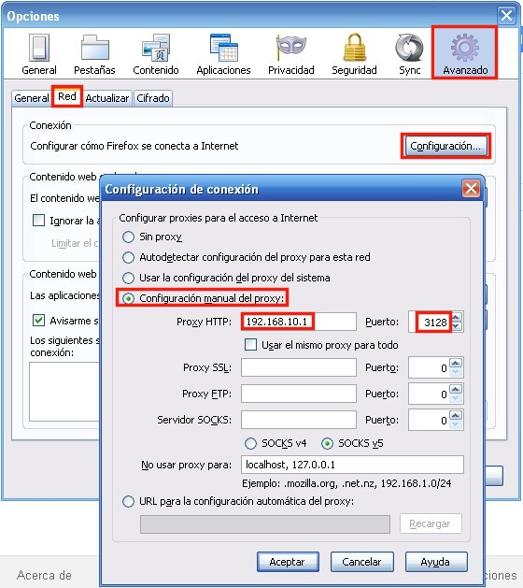

4) Comprobaciones

- Intenta navegar desde el cliente y comprueba que tienes acceso por http. Si paras el servicio squid el navegador debería dejar de acceder a páginas web por http.

- Para comprobar si squid se ha iniciado correctamente podemos ejecutar:

$ sudo netstat -tapun | grep squid

Se debería mostrar el servicio a la escucha y las conexiones del equipo cliente al proxy para navegar.

- En caso de que nos hayamos equivocado al configurar squid podemos ver los registros de inicio del servicio ejecutando:

$ sudo tail -f /var/log/squid/cache.log

Al mismo tiempo que reiniciamos el servicios

- Los registros de acceso de clientes al servidor proxy los podemos ver en vivo ejecutando:

$ sudo tail -f /var/log/squid/access.log

5) Configuración de squid en modo cache.log

Averigua en que consiste el funcionamiento en modo cache de un proxy:

Inserta a continuación los pasos para configurar el proxy en modo cache:

6) Configuración de squid en modo transparente

Averigua en que consiste el funcionamiento en modo transparente de un proxy:

Inserta a continuación los pasos para configurar el proxy en modo transparente:

7) Filtrado

Una de las funciones de un proxy es denegar el acceso a webs en función de diferentes criterios.

Configura squid para que deniegue el acceso a webs que contengan las palabras que has incluido en el fichero /etc/squid/palabrasnoperm

Configura squid para que deniegue el acceso a webs cuya url estén contenidas en el fichero /etc/squid/urlsnoperm

8) Mensajes de error

Squid trae en su instalación diferentes mensajes de bloqueo en diferentes idiomas. El idioma configurado por defecto es el inglés. Modifica la configuración de squid para que se muestren los mensajes de error en español. Inserta los pasos:

Personaliza el mensaje de error para el mensaje de error de acceso denegado (ERR_ACCESS_DENIED). Inserta los pasos:

9) Autenticación

Squid permite bloquear el acceso a los usuarios no autenticados. Squid permite diferentes esquemas de autenticación (básica, digest, etc). Configura squid para que sólo los usuarios autenticados puedan navegar. Utiliza autenticación básica. Inserta los pasos:

Avisa al profesor cuando hayas terminado para que revise la práctica

